Приложение № 1

к постановлению главного управления

архитектуры и градостроительства

Рязанской области

от 25 апреля 2025 г. № 309-п

Внесение изменений в генеральный план муниципального образования – Льговское сельское поселение

Рязанского муниципального района Рязанской области

в части включения в границы населенного пункта д. Лужки земельного участка   
с кадастровым номером 62:15:0050424:470, изменения его функционального зонирования на зону «Жилые зоны», отображения территории, подлежащей комплексному развитию, в отношении указанного земельного участка

Фрагмент карты планируемого размещения объектов местного значения

Масштаб 1:10 000

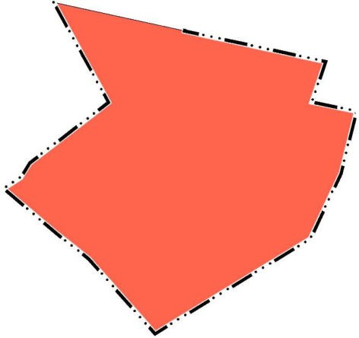

Условные обозначения

сущ.

Границы единиц административно- территориального деления Российской Федерации

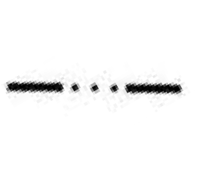

Граница населенного пункта

Функциональные зоны

Жилые зоны